

Lehrstuhl Geschichte Südost‐ und Osteuropas an der Universität Regensburg

Leibniz-Institut für Ost‐ und Südosteuropaforschung, Regensburg


in Kooperation mit der

Graduiertenschule für Ost‐ und Südosteuropastudien,
und dem Leibniz-WissenschaftsCampus “Europa und Amerika in
der modernen Welt”

und dem Zentrum für interdisziplinäre Ukrainestudien
„Denkraum Ukraine“, gefördert vom DAAD
(Deutscher Akademischer Austauschdienst) aus Mitteln
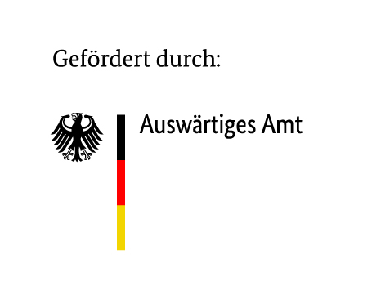
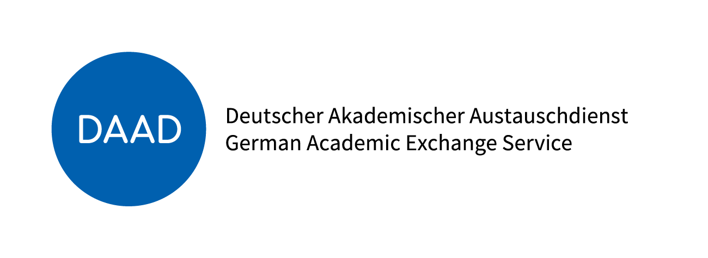
des Auswärtigen Amts (AA)

FORSCHUNGSKOLLOQUIUM Sommersemester 2025

„Geschichte und Sozialanthropologie Südost‐ und Osteuropas“
i.d. R. Donnerstag, 14–16 Uhr c.t. im WiOS, Landshuter Str. 4 (Alfi), Raum 319, 017 oder auf dem Campus, Raum SG 214

24 April | Kein Kolloquium; alternative / parallel: Jahrestagung des ScienceCampus, Navigating Epistemic, Cultural, and Legal Translations: Processes, Hierarchies, Space
8. Mai, Campus SG 214 | Magdalena Nowak (Gdansk), Polish-Ukrainian Reconciliation Process and Beyond
15. Mai, Campus SG 214 | Vladimir Štošić (Regensburg/Chemnitz), Die Kirche als Organisation und Akteur. Informalität und Korruption in Serbien und die Rolle der Serbischen Orthodoxen Kirche (1991-2023)
22. Mai, Alfi 319 | Cosmin Minea (Bukarest), Restorations of Architectural Monuments and the Politics of Heritage in Romania and Serbia in the Late 19thCentury
5. Juni, Alfi 017 | Vjollca Krasniqi (Prishtina), Gender and Transitional Temporalities in Kosovo
12. Juni, Campus SG 214 | Martina Bitunjac (Potsdam), Darstellung des Holocaust und des Zweiten Weltkriegs in Graphic Novels (Schwerpunkt Südosteuropa)
26. Juni, Campus SG 214 | Youngsters' Block (Näheres wird noch bekannt gegeben)
3. Juli, Campus SG 214 | Veronika Wendland (Marburg), Die Sowjetukraine. Labor und Schlachtfeld der Moderne
10. Juli, Campus SG 214 | Diana Georgescu (London), Child Ambassadors: International Youth Camps and Cultural Diplomacy in the Global Cold War (1960s-1980s)
15. Juli (Dienstag), Alfi 017 | Ewa Domanska (Poznań), Necroheritage
17. Juli, Campus SG 214 | Klaus Buchenau (Regensburg), Der gewaltsame Tod des sowjetischen Botschafters Konstantin Umanskij (1902-1945) als Spiegel mexikanisch-sowjetischer Beziehungen
24. Juli, Campus SG 214 | Jana Osterkamp (Augsburg), Der Blick des Kaisers auf die Bukowina - Wie (unsichtbar) war die imperiale Peripherie in Wien?

